UNIVERSIDAD AUTONOMA DE COAHUILA CENTRO DE IDIOMAS US

**LEVEL 1 KIDS 2ND TEST**

STUDENT´S NAME: DATE: TEACHER´S NAME: WRITTEN GRADE ORAL GRADE

**Listening**

Listen and circle.

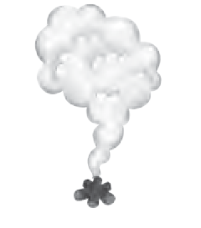

**D.**

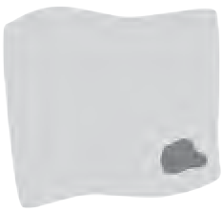

**01**

**A**

Example:

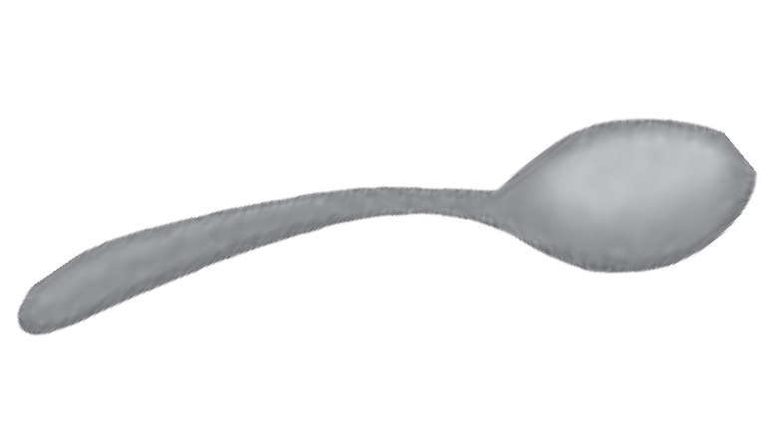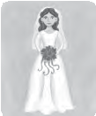**A. C.**

**B.**

* 1. **B. C. D.**
  2. **Imagen que contiene animal

     El contenido generado por IA puede ser incorrecto.Imagen en blanco y negro de un carro

     El contenido generado por IA puede ser incorrecto.Imagen en blanco y negro

     El contenido generado por IA puede ser incorrecto.B. C. D.**
  3. **Imagen en blanco y negro

     El contenido generado por IA puede ser incorrecto.Imagen que contiene oscuro, tabla

     El contenido generado por IA puede ser incorrecto.Imagen que contiene animal

     El contenido generado por IA puede ser incorrecto.B. C. D.**

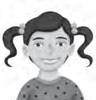

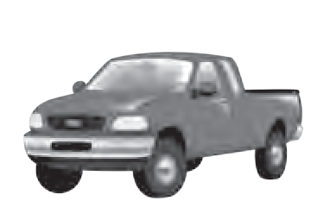

1. 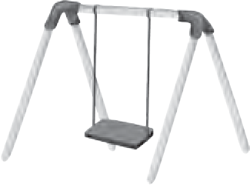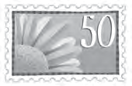**Dibujo en blanco y negro

   El contenido generado por IA puede ser incorrecto.**
   1. **B. C. D.**
   2. 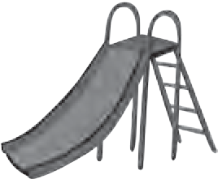**B. C. D.**



___/ 15 POINTS

**Writing**

Match and write.

**B**

Example:

Ing



spot

op

tch

ick

ow

4.

5

**________/10 POINTS**

**Reading**

**________/10 POINTS**



**________/10 POINTS**

**TOTAL 50 POINTS**